Travel Application



Sommaire

- Expressions des besoins / Defining of needs
- Cas d’utilisations / Business Use Case
- Spécifications Fonctionnelles / Functionnal Spécifications
- Spécifications Techniques / Technical Spécifications
- Maquette / Wireframes
- Diagramme de Classes / Class Diagram
- Développement / Developpement

1 - Expressions des besoins / Defining of needs

Votre client travaille dans le domaine touristique, il vous demande de réaliser un portail web permettant de mettre en avant tous les hôtels partenaires et d'offrir aux visiteurs, une fois connecté, la possibilités de réserver en ligne une ou plusieurs chambres disponibles pour une ou plusieurs personnes.

Il aimerait dans un premier temps, que vous lui présentiez rapidement une première version qui affiche les hôtels répertoriés par ville, par exemple en cliquant sur une ville, nous aurions tous les hôtels accessibles par notre appli pour cette ville.

Le client imagine que le visiteur pourra donc naviguer et visualiser plusieurs hôtels d'une ville donnée, il faudra prévoir aussi d'afficher des informations détaillées par hôtel telles que : tel, adresse, nombre d'étoiles et le nombre de chambres disponibles !

Il souhaite offrir des accès privilégiés aux hôteliers afin d'ajouter/modifier une image pour chaque hôtel et de modifier les informations détaillées (nom de l’Hôtel, tel, adresse, nombre d'étoiles)

Enfin, si vous avez le temps ici de réfléchir à l'idée qu'un visiteur une fois connecté, doit pouvoir effectuer une réservation et tout ce qui s'en suit (nb de chambres + nb de personnes + dates)

2 - Cas d’utilisations / Business Use Case

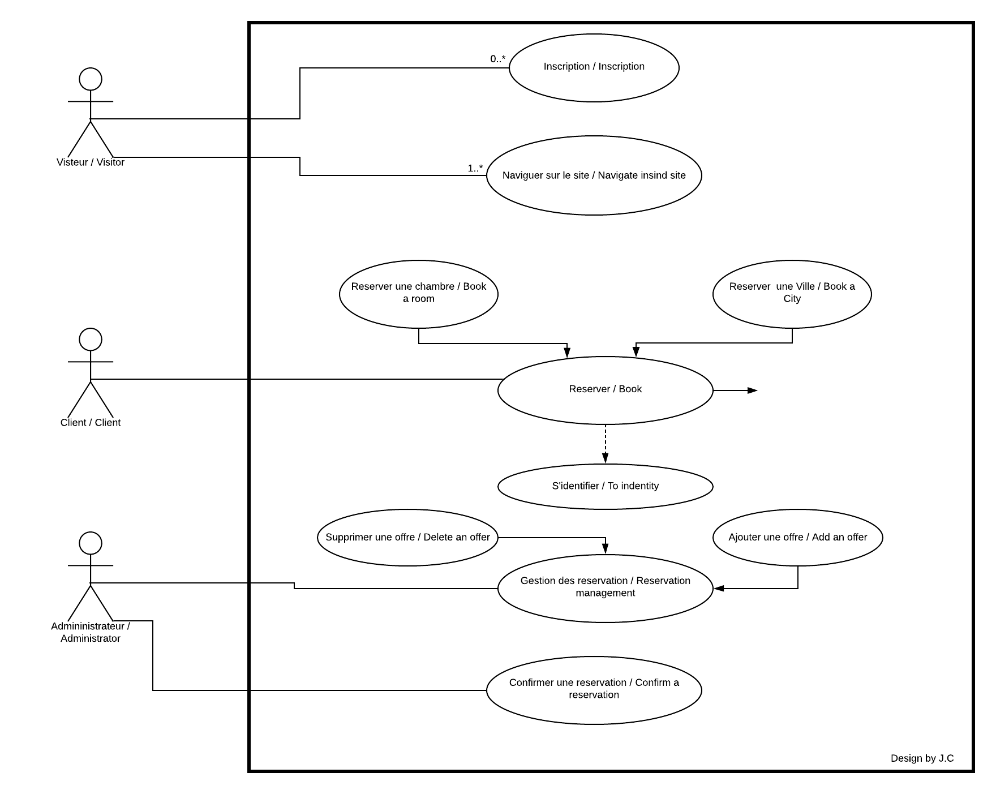
3 - Spécifications Fonctionnelles / Functionnal Spécifications

POUR LES VISITEURS DU SITE :

Afficher la liste des produits sélectionnable (ou accessible) au niveau du BackEnd (page d'accueil « home »)
Afficher les photos de chaque hôtel, prévoir une photo de substitution
Afficher la liste des hôtel correspondant à une catégorie par le simple clic sur celle ci
Afficher le pointer vers la catégorie ou hôtel survolée avec la souris (pour clic)
Afficher la liste des hôtels d'une catégorie cliqué
les catégories non sélectionnés doivent apparaître en grisées
Afficher sous chaque hôtel des icônes signifiant s'ils sont sélectionnés
Lorsqu'on clic sur une photo, afficher les informations détaillées sur l'hôtel correspondant
(nom de l'hôtel, téléphone, adresse, description, prix, nombre d'étoiles o/n, nombre de chambres).

POUR LES ADMINISTRATEURS :

Considérant ici, qu'ils ont déjà un compte, il faut proposer un formulaire d'authentification (côté front uniquement)
une fois authentifié, il doit le rester tant qu'il ne se déconnecte pas (stockage dans le local storage)
de changer la photo d'un hôtel par l'accès à l'explorateur de fichiers côté front :
Cela provoquera l'envoi de la photo au niveau du BackEnd ou elle sera stocké
La nouvelle photo devra instantanément être affiché sur le front
l'admin peut accéder naturellement aux infos d'un hôtel mais en plus, il peut les modifier, ce qui met à jour le back...
les photos des hôtels seront stockés dans un dossier respectant ce chemin : "user.home" + /travel/hotel
les photos des catégories seront dans : "user.home" + /travel/city
Vous ne devez pas accepter les photos de plus de 2.5MB (back)

POUR LES UTILISATEURS authentifiés :

Considérant ici, qu'ils ont déjà un compte, il faut proposer un formulaire d'authentification (côté front uniquement)
une fois authentifié, il doit le rester tant qu'il ne se déconnecte pas (stockage dans le local storage)
permettre de créer un panier/réservation dans le local storage, composé d'un ou plusieurs hôtels
Afficher le contenu d'une réservation (id,liste des hôtels, quantité, prix (qté*prix hôtel), total réservation)
prévoir un bouton pour supprimer un ou plusieurs éléments de notre réservation.
revenir à tout moment sur la liste des hôtels pour ajouter dans le caddy en cours
Si l'ajout concerne un hôtel déjà présent dans la réservation, il faut juste augmenter la quantité de celui-ci.

4 - Spécifications Techniques / Technical Spécifications

Spring au niveau du back (java 8, api Rest)

Angular 8 pour le front
(bootstrap3, Bootstrap Material Design (BMD), jquery)

Intégration continue avec Git, 2 repos (back & front)
Gestion des photos : elles ne seront pas stocké en base pour ne pas alourdir celle-ci, chaque produit aura un attribut qui pointe sur le fichier correspondant (chemin)

la gestion de l'authentification se fera côté front avec des données fictives locales (tableau avec noms des utilisateurs et leurs rôles : USER et(ou) ADMIN)

L'utilisateur ou token (user + roles) sera stocké en local storage afin de permettre la navigation sans déconnexion

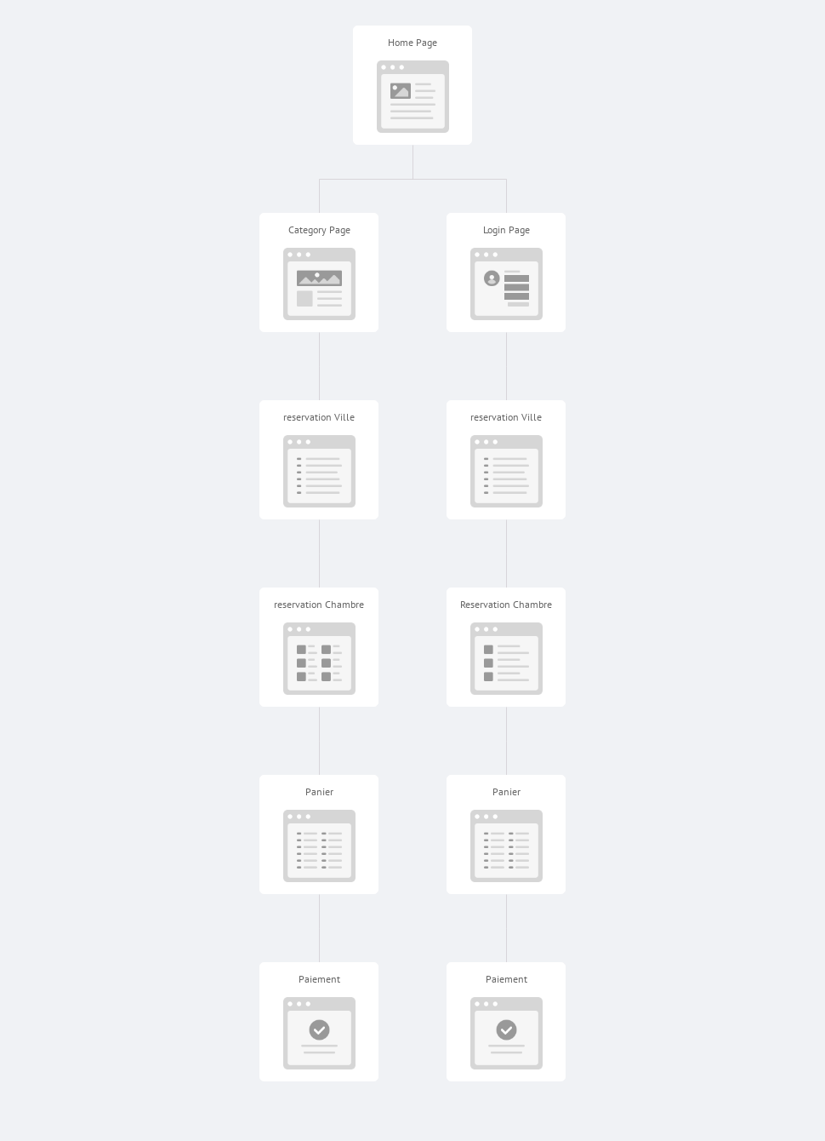
5 - Maquette / Wireframes

7 - Développement / Developpement

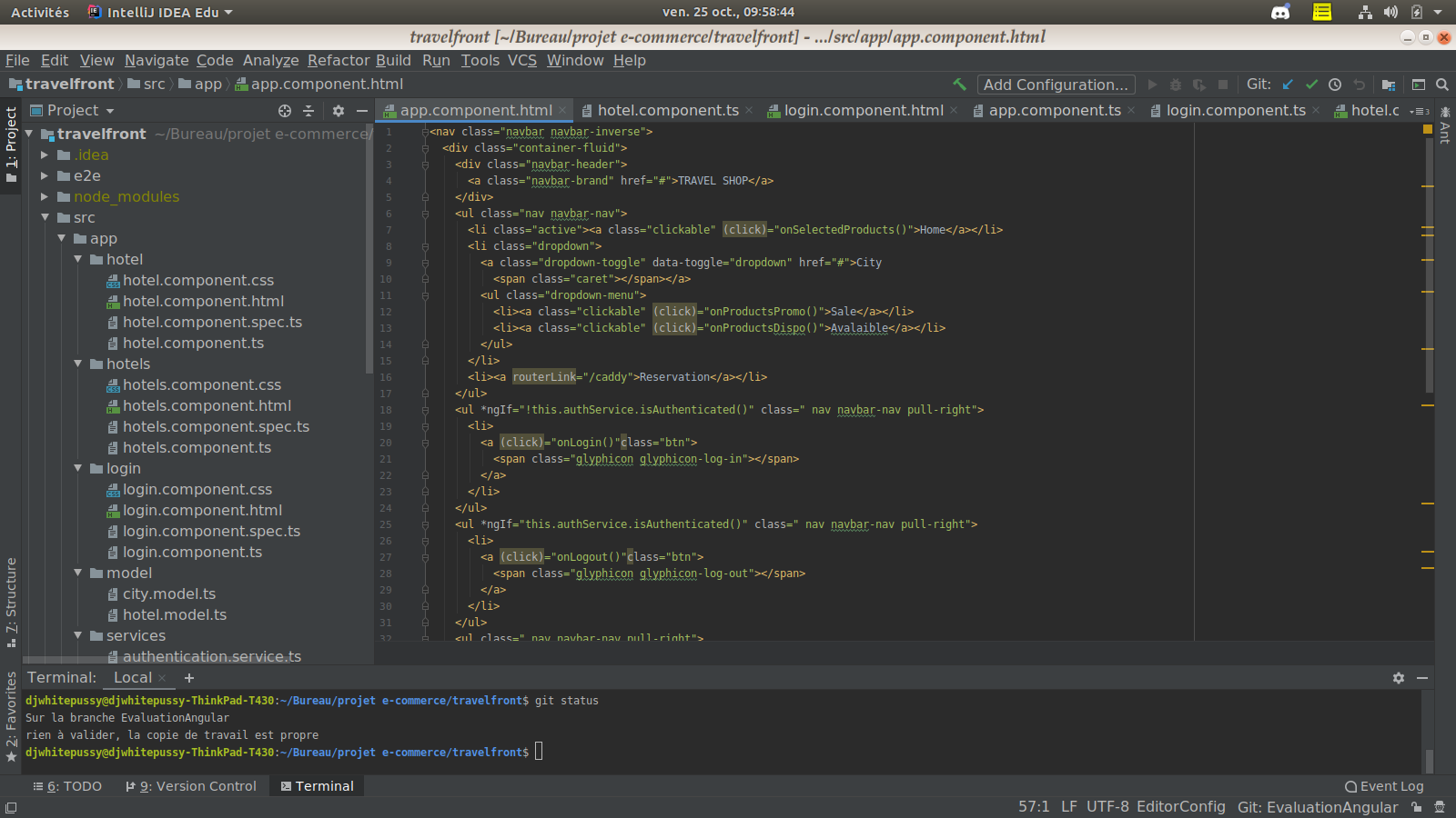
Ci-dessous vous pouvez apercevoir un extrait de la partie code du développement

FIN / END

